IPA-Bericht  
Code-Generator



Autor Luan Caduff

Klasse ISO-20

Datum 03. Mai 2024

Firma Technogroup IT-Service AG / Evernex IT Services Switzerland AG

Table of Contents

1 Teil 1 4

1.1 Dokumenteninformationen 4

1.1.1 Historie 4

1.1.2 Eigenschaften 4

1.2 Aufgabenstellung 5

1.3 Projektorganisation 7

1.4 Projektmethode 7

1.5 Deklaration der Vorkenntnisse 8

1.6 Deklaration der Vorarbeiten 8

1.7 Deklaration der benutzen Firmenstandards 8

1.8 Organisation der Arbeitsergebnisse 9

1.9 Zeitplan 10

1.10 Arbeitsjournal 11

1.10.1 Tag 1, 18. April 2024 11

Tag 2, 19. April 2024 12

1.10.2 Tag 3, 23. April 2024 12

1.10.3 Tag 4, 24. April 2024 12

1.10.4 Tag 5, 25. April 2024 12

1.10.5 Tag 6, 26. April 2024 12

1.10.6 Tag 7, 30. April 2024 12

1.10.7 Tag 8, 01. Mai 2024 12

1.10.8 Tag 9, 02. Mai 2024 12

1.10.9 Tag 10, 03. Mai 2024 13

1.10.11 Zusammenfassung Zeitplan 14

2 Teil 2 15

2.1 Management Summary 15

2.1.1 Ausgangslage 15

2.1.2 Vorgehen 15

2.1.3 Ergebnis 15

2.2 Informieren 16

2.2.1 Aufgabestellung 16

2.2.2 Technologien 16

2.2.3 Use-Cases 17

2.3 Planen 19

2.3.1 GUI MockUps 19

2.4 Entscheiden 22

2.5 Realisieren 23

2.6 Kontrollieren 24

2.6.1 Tests und Testprotokolle 24

2.7 Auswerten 25

2.8 Verzeichnisse 26

2.8.1 Abbildungsverzeichnis 26

2.8.2 Tabellenverzeichnis 26

2.8.3 Links 26

2.8.4 Glossar / Abkürzungen 26

2.9 Anhang 27

# Teil 1

## Dokumenteninformationen

### Historie

|  |  |  |  |
| --- | --- | --- | --- |
| Version | Gültig ab | Dokumentenhistorie / Änderungshinweis | Autor |
| 0.1.0.1 | 17.04.2024 | Erstellung der Grundstruktur | Luan Caduff |
| 0.2.0.2 | 18.04.2024 | Zeitplan, Informieren und Planen | Luan Caduff |
| 0.3.0.3 | 19.04.2024 | Informieren, Entscheiden | Luan Caduff |
|  |  |  |  |
|  |  |  |  |
|  |  |  |  |
|  |  |  |  |
|  |  |  |  |
|  |  |  |  |
|  |  |  |  |
| 1.0.0.11 | 03.05.2024 | Version bei der Abgabe | Luan Caduff |

Tabelle 1 - Dokumentenhistorie

Versionierung

A.B.C.D

A = Eine Veröffentlichung / bereit zum Druck / Abgabe  
B = Inhaltliche Änderungen am Dokument  
C = Korrekturen (keine inhaltlichen Änderungen)  
D = Laufnummer (wird bei jeder Änderung erhöht)

### Eigenschaften

|  |  |
| --- | --- |
| Bezeichnung | Detailinformationen |
| **Status** | In Arbeit |
| **Autor** | Luan Caduff |
| **Ausbildung zum** | Eidg. Dipl. Informatiker EFZ |
| **Fachrichtung** | Applikationsentwickler |
| **Version** | 1.0.0.XX |
| **Versionsdatum** | 03.05.2024 |
| **Seiten** |  |

Tabelle 2 - Dokumenteneigenschaften

## Aufgabenstellung

Die Firma S + O AG ist Partnerfirma der Evernex IT Services Switzerland AG und zuständig für den Betrieb und die Weitentwicklung deren Web-Applikationen. Die bestehende Applikation SWO (Simple Web Office) soll abgelöst werden. In einem ersten Schritt ist geplant, auf der bestehenden MariaDB Datenbank-Struktur neue Web-Views (CRUDs) für die Administration zu erstellen. Um diese Arbeit zu erleichtern und zu beschleunigen soll ein Code-Generator erstellt werden, welcher anhand der Struktur einer Datenbank-Tabelle Code-Snippets erstellt.

Der Code-Generator soll mit PHP sowie HTML, CSS und JavaScript umgesetzt werden. Es ist eine neue, stand-alone Applikation, welche entsprechend unabhängig läuft, ohne Einbettung in ein bestehendes Umfeld.

Da diese Applikation lediglich lokal von uns verwendet werden soll, benötigt es kein Authentifizierungssystem.

Der Benutzer dieses Code-Generators soll in einem Web-GUI den Datenbank-Server aus einer Selectbox auswählen können. Für die Auswahl des Datenbank-Servers sollen die zum Verbindungsaufbau nötigen Informationen aus einer Konfigurations-Datei gelesen werden (CSV, eine Zeile pro Datenbank-Server mit Strichpunkt getrennte Informationen wie Host, Login, Passwort).

Nach Auswahl des Datenbank-Servers werden dessen Datenbanken in einer weiteren Selectbox zur Auswahl angezeigt. Nachdem eine Datenbank gewählt wurde, werden dessen Tabellen ebenso zur Auswahl angezeigt. Nachdem eine Tabelle ausgewählt wurde, kann mit dem jeweiligen Button ein Code-Snippet erstellt werden.

Das generierte Code-Snippet soll im Web-GUI angezeigt werden und mittels eines Copy-Buttons in die Zwischenablage kopiert werden können.

Das Ziel dieser Web-Applikation ist es also ein sauber formatiertes (übliche Einrückungen, Zeilen-Abstände zur besseren Lesbarkeit) Code-Snippet in der Zwischenablage zur weiteren Verarbeitung bereit zu stellen.

Nachfolgende Code-Snippets sollen generiert werden können:

|  |  |
| --- | --- |
| **Snippet Art** | **Zweck** |
| PHP-Model-Klasse | Abbild der Tabelle (Attribute), Konstruktor, Getter/Setter,  JSON-Serialize, Objekt-Erstellung aus Daten |
| PHP-Gateway-Klasse | Hinzufügen bzw. Anpassen eines neuen Datensatzes anhand des Model-Objektes |
| ExtJS-Model | Laden bzw. mappen via JSON übertragener Datensätze |
| ExtJS-Grid-List | Liste der geladenen Datensätze darstellen |
| ExtJS-Create-Dialog | Eingabe-Formular für einen neuen Datensatz |
| ExtJS-Edit-Dialog | Eingabe-Formular für die Anpassung eines bestehenden Datensatzes |
| ExtJS-Info-Dialog | Darstellen aller Informationen (nicht editierbare Datenfelder) eines bestehenden Datensatzes |

Tabelle 3 - Code-Snippet Arten

Als Vorlage für die Code-Snippets dient das vorhandene Test-CRUD der Tabelle «erp_article_service», an dem ich in den letzten Monaten gearbeitet habe.

Diese Vorlagen werden aber hier nicht mitgeliefert bzw. hochgeladen, da es sich dabei um die gesamte Test-Applikation handelt und daraus allgemeine (bzw. für die gewählte Tabelle), sinnvolle Code-Snippets (nach obiger Auflistung) erstellt werden sollen. Die Auswahl für «sinnvoll» ist Bestandteil der IPA und soll auch entsprechend begründet werden.

Die Architektur soll MVC nach Firmenusanz abbilden: Klassen mit entsprechenden Funktionalitäten in entsprechenden Verzeichnissen. Dazu existieren keine dokumentierten Firmenstandards.

Die technische Dokumentation zum Aufbau der Applikation soll mittels Use Case und eines Klassen-Diagramms erstellt werden.

Das Code-Styling soll wie folgt sein: Die Namensgebung ist einfach gut gewählt. Die Struktur des Codes ist ebenfalls einfach übersichtlich gemacht. Es ist eine gewisse Einheit zu sehen in der Art und Weise, wie der Code strukturiert ist (d.h. es ist überall etwa gleich gemacht).

Die Applikation soll manuell, anhand von sinnvollen Testfällen getestet werden. Die Definition der Testfälle ist Bestandteil der IPA und die einzelnen Tests müssen dann auch entsprechend protokolliert werden.

## Projektorganisation

VF – Roman Born (Verantwortliche Fachkraft)

HEX – Dennis Werkes (Hauptexperte)

NEX – Michelle Schär (Nebenexperte)

LC – Luan Caduff (Kandidat)

HEX

VF

NEX

LC

## Projektmethode

Dieses Projekt wird mit IPERKA durchgeführt. Dies ist eine simple Projekt-management-Methode zur strukturierten Planung und Umsetzung eines Projektes.

IPERKA ist ein Akronym und bedeutet folgendes:

**I** –Informieren – Relevante Informationen sammeln

**P** – Planen – Damit einen Plan erstellen

**E** – Entscheiden – Sich für eine spezifische Vorgehensweise entscheiden

**R** – Realisieren – Das Projekt durchführen

**K** –Kontrollieren – Endprodukt testen und überprüfen

**A** – Auswerten – Über den Arbeitsprozess und das Resultat reflektieren

Weitere Informationen zur IPERKA-Methode finden Sie unter <https://www.ict-berufsbildung-bern.ch/resources/Iperka_OdA_200617.pdf>

## Deklaration der Vorkenntnisse

Alle geplanten Tätigkeiten/Produkte/Techniken sind bekannt und wurden während der gesamten Praktikumszeit eingesetzt.

|  |  |
| --- | --- |
| **Technologie** | **Erfahrung** |
| PHP | Sehr gute Kenntnisse  Seit 2.5 Jahren aktiv genutzt. |
| HTML | Sehr gute Kenntnisse  Seit 3.5 Jahren aktiv genutzt. |
| JavaScript + jQuery | Ziemlich gute Kenntnisse  Seit 2.5 Jahren öfters genutzt. |
| CSS + Bootstrap | Ziemlich gute Kenntnisse  Seit 3.5 Jahren öfters genutzt. |
| MariaDB | Sehr gute Kenntnisse  Seit 3.5 Jahren aktiv genutzt. |

## Deklaration der Vorarbeiten

In den letzten Monaten habe ich ein Test-CRUD der Tabelle «erp_article_service» aufgebaut. Dieses CRUD dient als Grundlage für die Code-Snippets, die der Generator erstellen soll.

In direktem Zusammenhang mit dieser Arbeit habe ich ein GIT-Repository auf GitHub eingerichtet.

Des Weiteren habe ich die Dokumentenvorlage inklusive Verzeichnisstruktur am Vortag zum IPA-Start erstellt.

## Deklaration der benutzen Firmenstandards

Es existieren keine dokumentierten Firmenstandards.

Der Code wird nach Firmenusanz aufgebaut, das heisst nach gängigen Konventionen in Bezug auf die Einrückung, Gross- Kleinschreibung etc.

## Organisation der Arbeitsergebnisse

Der erarbeitete Code wird in das lokale GIT-Repository commited.

Das IPA-Dokument wird ebenfalls – jeweils vor Arbeitsende – im lokalen   
GIT-Repository in das dafür vorgesehene Verzeichnis (000_Dokumentation) sowohl als Word-Dokument als auch als PDF kopiert und commited.

Das Repository wird auf GitHub gepusht:

<https://github.com/xivia/ipa-luan---code-generator>

## Zeitplan



## Arbeitsjournal

### Tag 1, 18. April 2024

|  |  |
| --- | --- |
| **Arbeiten** | Dokumentation   * Zeitplan erstellt * Im IPA Dokument Teil 1 abgefüllt   Informieren   * Use Case Diagramm erstellt   Planen   * MockUps erstellt |
| **Probleme** | Ich habe die MockUps erstellt, jedoch wurden diese nicht richtig gespeichert und sind verloren gegangen. Aus diesem Grund habe ich sie dann erneut erstellen müssen. |
| **Hilfestellungen** | Zeitplan mit VF kurz besprochen. |
| **Überzeiten** | Aufgrund meines Problems habe ich für die MockUps eine Stunde mehr als geplant aufgewendet. |
| **Ungeplante Arbeiten** | Keine ungeplanten Arbeiten. |
| **Erfolge** | Alle Arbeiten wurden zufriedenstellend abgeschlossen. |
| **Misserfolge** | Keine Misserfolge. |
| **Reflektion** | Ich habe die MockUps wie bereits erwähnt mit demselben Web-Tool erstellt, wie zuvor die Use Cases. Mit diesem Tool konnte ich die MockUps effizient zusammensetzen. Leider habe ich aus Versehen meinen Browser geschlossen, bevor das Tool die Änderungen speichern konnte. Zukünftig werde ich besser darauf Acht geben, Dateien öfters abzuspeichern.  Da ich nun etwas in Verzug bin, da die Use Case Beschreibungen noch nicht dokumentiert wurden, muss ich morgen im geplanten Dokumentieren-Block als erstes diese noch verfassen, um so wieder auf Kurs zu kommen. |

### Tag 2, 19. April 2024

|  |  |
| --- | --- |
| **Arbeiten** | Erstes Gespräch mit HEX  Dokumentation   * Generell Dokumentation verschönert   Informieren   * Use Case Beschreibungen verfasst   Entscheiden   * GUI-Varianten Entscheid gefällt |
| **Probleme** | Keine Probleme. |
| **Hilfestellungen** | Vorbereitung mit VF auf HEX-Gespräch. |
| **Überzeiten** | Keine Überzeiten. |
| **Ungeplante Arbeiten** | Keine ungeplanten Arbeiten. |
| **Erfolge** | Alle Arbeiten wurden zufriedenstellend abgeschlossen. |
| **Misserfolge** | Keine Misserfolge. |
| **Reflektion** | Dieser Schritt war schwerer als gedacht, da die Vergleichskriterien schwierig zu finden sind bzw. nicht immer objektiv sind. |

### Tag 3, 23. April 2024

### Tag 4, 24. April 2024

### Tag 5, 25. April 2024

### Tag 6, 26. April 2024

### Tag 7, 30. April 2024

### Tag 8, 01. Mai 2024

### Tag 9, 02. Mai 2024

### Tag 10, 03. Mai 2024

### Zusammenfassung Zeitplan

Hier zählen wir alle Stunden pro Tag zusammen um einen guten, übersichtlichen Soll-/Ist- Vergleich zu erhalten.

|  |  |  |
| --- | --- | --- |
| Datum | Soll [h] | Ist [h] |
| Tag 1, 18 April 2024 | 8 | 8.50 |
| Tag 2, 19 April 2024 | 8 | 8.50 |
| Tag 3 | 8 |  |
| Tag 4 | 8 |  |
| Tag 5 | 8 |  |
| Tag 6 | 8 |  |
| Tag 7 | 8 |  |
| Tag 8 | 8 |  |
| Tag 9 | 8 |  |
| Tag 10 | 8 |  |
| Total | 80 |  |

Tabelle 4 - Zeitplan Zusammenfassung

Begründung

# Teil 2

## Management Summary

### Ausgangslage

Text

### Vorgehen

Text

### Ergebnis

Text

## Informieren

### Aufgabestellung

Siehe Kapitel 1.2 Aufgabenstellung

Nach Analyse dieser Aufgabenstellung habe ich bemerkt, dass nicht definiert ist, wie diese Config-Datei abgefüllt werden soll. Nach Rücksprache kann sie manuell bearbeitet werden. Ich habe mich dann aber dazu entschlossen ein kleines Formular zum Hinzufügen eines Eintrages umzusetzen, da dies kein grosser Zusatzaufwand ist aber einen Mehrwert bietet.

### Technologien

Als Vorgabe habe ich folgende Technologien zu benützen:

* PHP – Personal Home Page Hypertext Preprocessor (rekursives Akronym)
  + Verwendet wird die Version 8.2
* HTML – Hypertext Markup Language
  + Verwendet wird HTML5
* JavaScript mit der jQuery Library
  + Hier kommen ECMAScript 2023 und jQuery Version 3.7.1 zum Einsatz
* CSS mit dem Bootstrap Framework – Cascading Style Sheets
  + Hier verwenden wir auch die aktuellsten Versionen der jeweiligen Technologien; CSS 3 & Bootstrap 5.3.2

### Use-Cases

Mithilfe des Web-Tools «Lucidchart» habe ich das Use-Case-Diagramm erstellt.

Mehr zum Tool finden Sie unter <https://www.lucidchart.com/pages/>

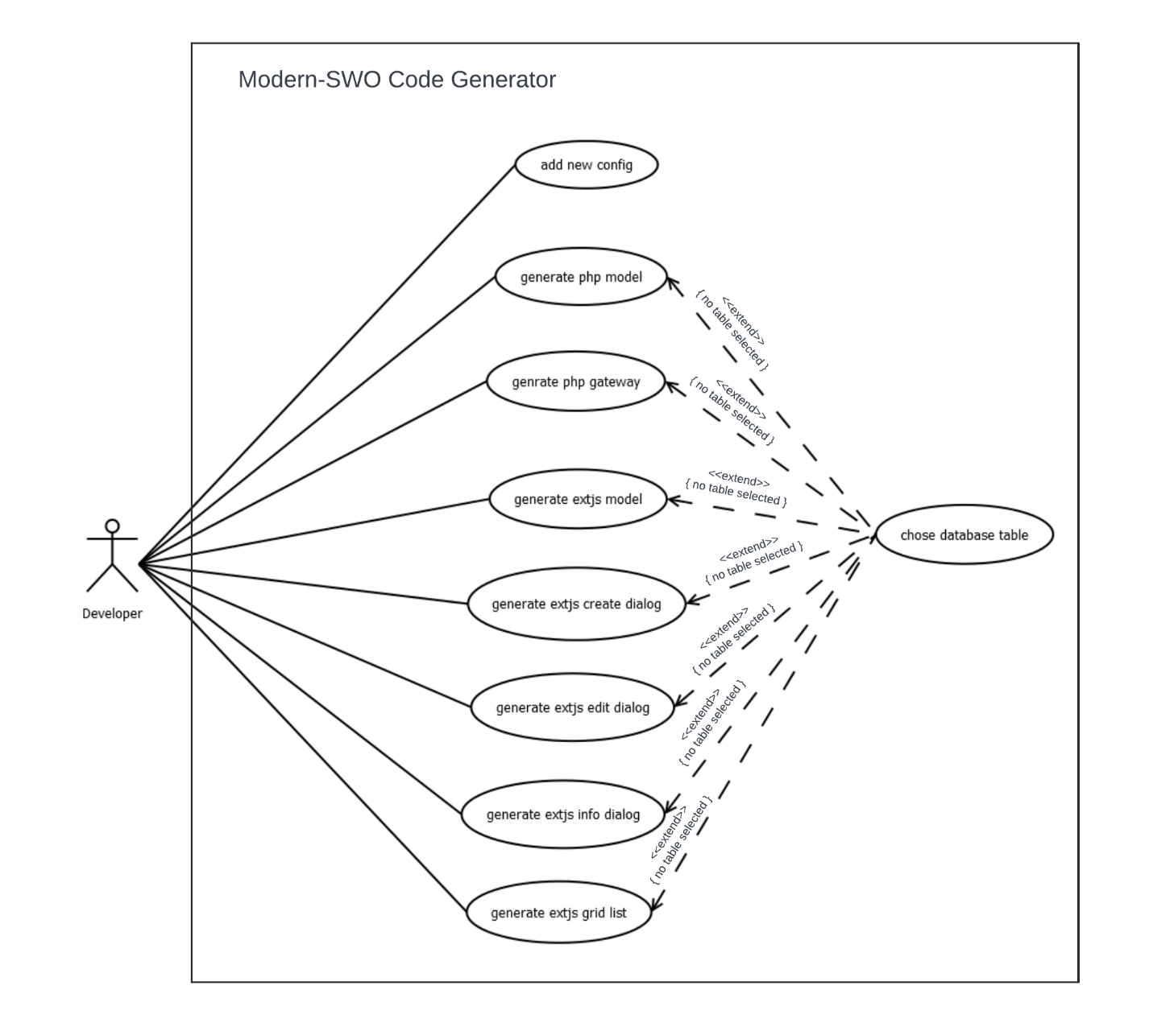

**Developer – add new config**

Durch Klick auf einen Button öffnet sich ein Formular, in welchem eine neue Datenbankverbindung hinterlegt werden kann. Es müssen Host, User, Passwort und der Port angegeben werden. Danach wird diese in der config-datei gespeichert.

Ob die Verbindung hergestellt werden kann wird in diesem Prozess nicht geprüft.

**Developer – chose database table**

Es kann eine Datenbankverbindung gewählt werden, woraufhin versucht wird, diese Verbindung herzustellen. Bei Erfolg kann eine darin enthaltene Datenbank ausgewählt werden. Danach kann die Tabelle der Datenbank ausgewählt werden.

Kann die Verbindung nicht hergestellt werden, erscheint eine Fehlermeldung.

**Developer – generate php model**

**Developer – generate php gateway**

**Developer – generate extjs model**

**Developer – generate extjs create dialog**

**Developer – generate extjs edit dialog**

**Developer – generate extjs info dialog**

**Developer – generate extjs grid list**

Vorbedingung: Es muss eine Datenbank-Tabelle ausgewählt sein.

Durch Klick auf den entsprechenden Button wird das Code-Snippet generiert und dargestellt. Jetzt kann das Code-Snippet in die Zwischenablage kopiert werden.

Wenn in der Tabelle ein unbekannter Datentyp vorkommt wird eine Fehlermeldung ausgegeben.

## Planen

### GUI MockUps

Ich möchte zwei Versionen eines möglichen Frontend-Aufbaus dieser Applikation entwerfen. Dazu verwende ich dasselbe Web-Tool wie bereits für die Use-Cases.

**Entwurf 1**

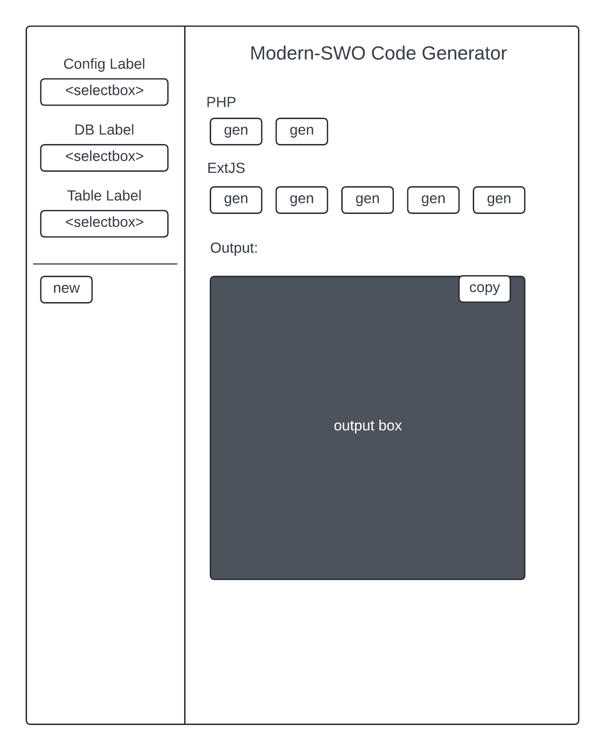

Abbildung 1 - MockUp 1

**Entwurf 2**

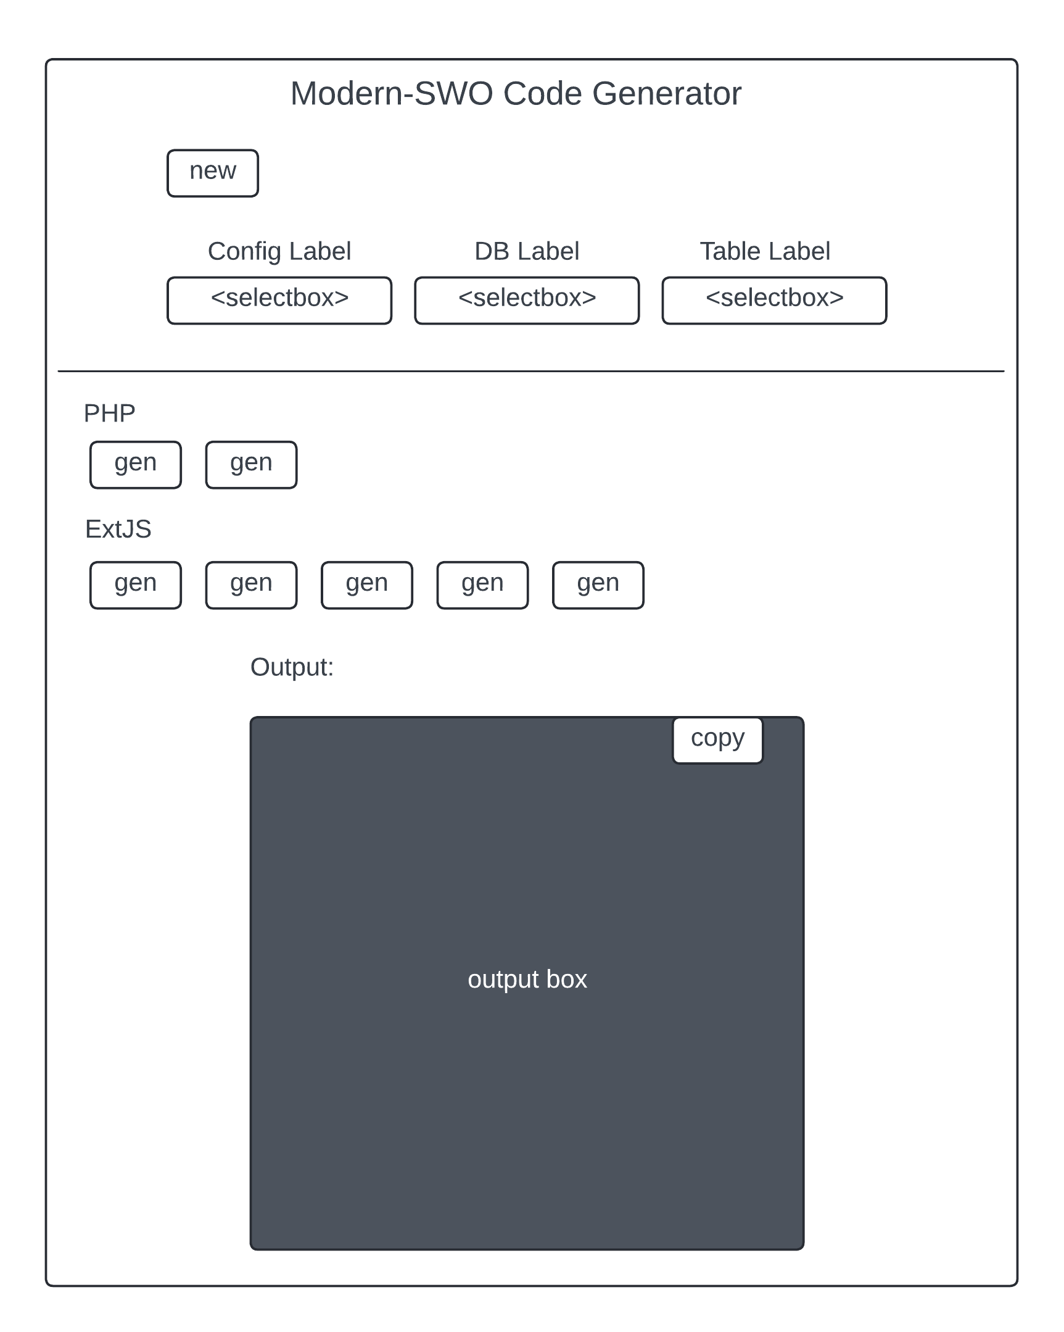

Abbildung 2 - MockUp 2

Der Button «new» sollte den Dialog zum Erfassen einer neuen Datenbankverbindung öffnen. Entweder als Pop-Up (MockUp 1), oder als versteckte Formfelder, die dann auftauchen (MockUp 2).

Die Selectboxen gewährleisten jeweils die Auswahl des Datenbank-Servers, der Datenbanken und der Tabelle.

Die Buttons, die mit «gen» gekennzeichnet sind, werden die Code-Snippets generieren und in der output box darstellen.

Um das Kopieren in die Zwischenablage zu erleichtern habe ich noch einen Copy-Button in die output box integriert.

## Entscheiden

Wir müssen uns für eine der beiden GUI-Varianten entscheiden.

Variante 1 oder Variante 2



Variante 1 hat ein horizontales Layout, wo die Selectboxes links ziemlich eng zusammen sind, und unterhalb dieser der «new» Button mit einem Trennstrich isoliert ist. Dies liegt daran, dass der Platz unter dem «new» Button dafür vorgesehen ist, ein Formular anzuzeigen, wenn der Button gedrückt wird.

Bei der Variante 2 wäre solch ein Formular vom Platz her nicht umsetzbar, und man müsste ein modales Pop-Up verwenden.

Bei der Variante 1 gibt es vertikal mehr Platz für das Code-Snippet als bei Variante 2 und grundsätzlich wird das Code-Snippet eher länger als breiter.

Der new-Button impliziert bei Variante 2, dass zuerst eine Config erstellt werden muss, was nicht der Fall ist. Und wenn der new-Button unter den Slectboxes ist muss man diesen jeweils „überspringen“.

Der «Arbeits-Prozess»: Wähle Config -> DB -> Table -> Snippet -> Copy geht bei Variante 1 ein wenig „lockerer von der Hand“: von links oben nach rechts versus links-rechts-links

Entscheid: Es wird Variante 1 umgesetzt.

## Realisieren

## Kontrollieren

Text

### Tests und Testprotokolle

## Auswerten

Text

Bezug auf die ganze Arbeit

Persönliches Fazit

## Verzeichnisse

### Abbildungsverzeichnis

Abbildung 1 - MockUp 1 19

Abbildung 2 - MockUp 2 20

### Tabellenverzeichnis

Tabelle 1 - Dokumentenhistorie 4

Tabelle 2 - Dokumenteneigenschaften 4

Tabelle 3 - Code-Snippet Arten 6

Tabelle 4 - Zeitplan Zusammenfassung 14

Tabelle 5 – Glossar 26

### Links

<https://www.ict-berufsbildung-bern.ch/resources/Iperka_OdA_200617.pdf>

Website der Berufsbildung Bern…

Heruntergeladen am: 18.04.2024

<https://www.lucidchart.com/pages/>

Web-Tool für MockUps

Erstellt am: 18.04.2024

### Glossar / Abkürzungen

|  |  |
| --- | --- |
| CRUD | Create, Read, Update, Delete |
| SWO | Simple Web Office |
|  |  |
|  |  |
|  |  |
|  |  |

Tabelle 5 – Glossar

## Anhang

Besprechungsprotokolle

Quellcode